Bug 16013 - Belegbezogene Bemerkungstexte auch im Alert-Monitor darstellen

Bei der Pflege einer Bemerkung für 1 Material bzw. Dispoelement, wird die Bemerkung für mehrere Material, bzw. andere Dispoelemente weggeschrieben.
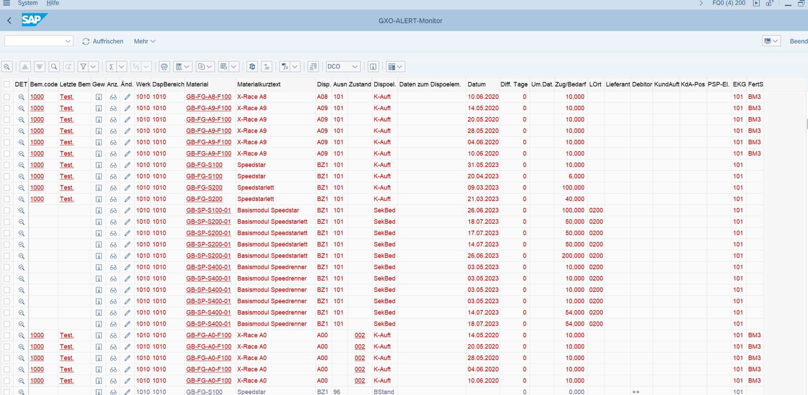

Warum werden hier die Daten zum Dispoelement, nicht angezeigt für die Zwei Zeilen GB-FG-S100 Bemerkung: Test, Technische Probleme.
